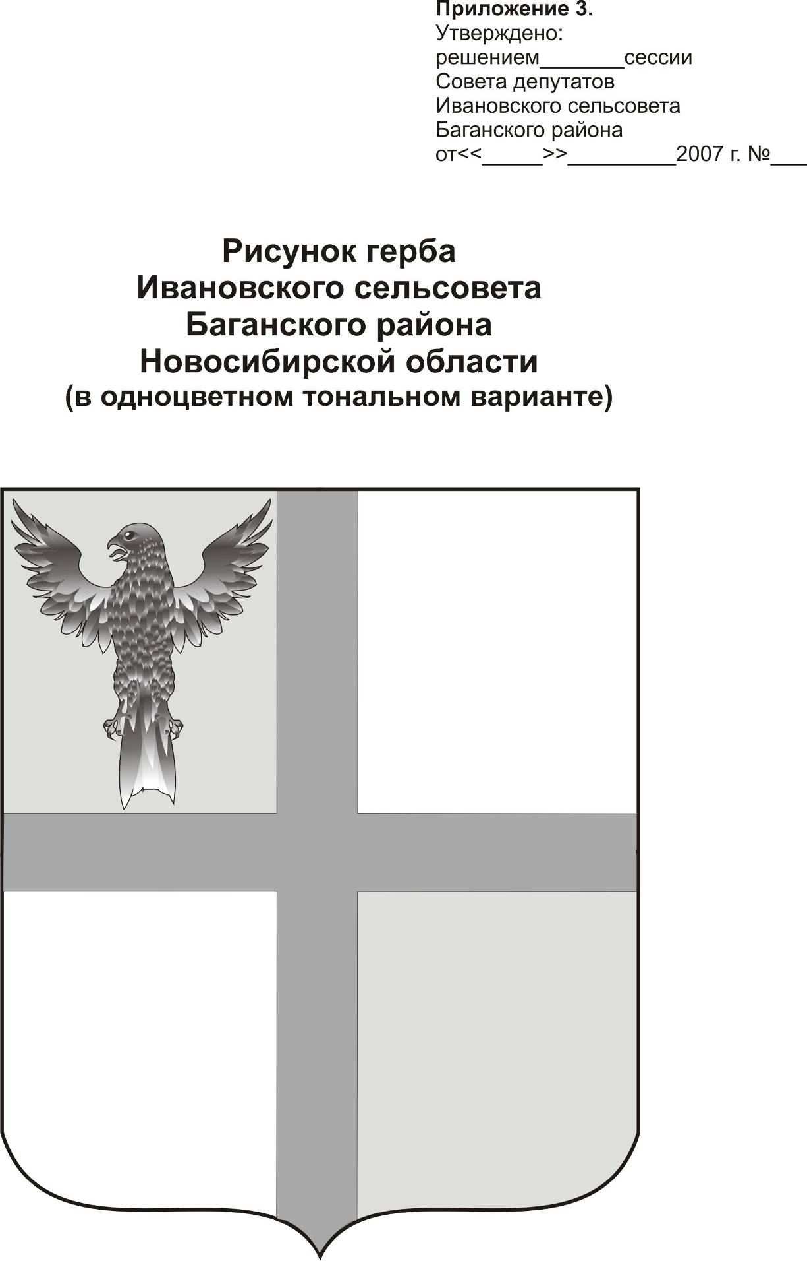
АДМИНИСТРАЦИЯ ИВАНОВСКОГО СЕЛЬСОВЕТА
БАГАНСКОГО РАЙОНА
НОВОСИБИРСКОЙ ОБЛАСТИ

ПОСТАНОВЛЕНИЕ

23.05.2017 № 25

с. Ивановка

О внесении изменений в постановление №30 от 19.05.2014 «Об утверждении Положения о межведомственной комиссии по признанию помещения жилым помещением, жилого помещения непригодным для проживания, многоквартирного дома аварийным и подлежащим сносу или реконструкции»

В целях приведения в соответствие нормативного правового акта, в связи с выявленными противоречиями, требованиям законодательства о противодействии коррупции, прокуратурой Баганского района Новосибирской области:
ПОСТАНОВЛЯЮ:
1. П.1 постановления отменить
2.В наименовании постановления формулировку «об утверждении Положения о межведомственной комиссии по признанию помещения жилым помещением, жилого помещения непригодным для проживания, многоквартирного дома аварийным и подлежащим сносу или реконструкции» заменить на «об утверждении состава межведомственной комиссии по признанию помещения жилым помещением, жилого помещения непригодным для проживания и многоквартирного дома аварийным и подлежащим сносу или реконструкции.
3. Внести изменение в состав комиссии (Приложение 1)
4. Опубликовать настоящее постановление в периодическом печатном издании «Бюллетень органов местного самоуправления муниципального образования Ивановского сельсовета».
5. Контроль за исполнением настоящего постановления оставляю за собой.

Глава Ивановского сельсовета
Баганского района новосибирской области А.К.Ритер

Геливер Ю.Н.
39-219

ПРИЛОЖЕНИЕ № 1
к постановлению администрации
Ивановского сельсовета
от 23.05.2017 г. № 25

СОСТАВ
межведомственной комиссии по признанию жилого помещения непригодным (пригодным) для проживания и многоквартирного дома аварийным и подлежащим сносу или реконструкции

- Ритер Андрей Карлович - Глава Ивановского сельсовета,
председатель комиссии, лицо, уполномоченное
исполнять функции по муниципальному
жилищному контролю;
2.Шпакова Ирина Андреевна - специалист администрации
Ивановского сельсовета, лицо, уполномоченное
исполнять функции по муниципальному
жилищному контролю;
- Лахонина Людмила Геннадьевна - начальник территориального отдела
Управления Роспотребнадзора по НСО
в Карасукском районе (по согласованию);
4. Ардашов Геннадий Николаевич - главный государственный
инспектор Новосибирского отдела по надзору в
электроэнергетике (по согласованию)
5. Пушилин Николай Михайлович - начальник ОНД по Баганскому
району (по согласованию);
- Орешкин Владимир Борисович - старший государственный инспектор
отдела технического надзора по
муниципальным районам и городским
округам ГЖИ (по согласованию);
7. Колобова Елена Владимировна - начальник отдела строительства
жилищно-коммунального и дорожного
комплекса (по согласованию);
- Тункевич Евгений Дмитриевич - кадастровый инженер
(по согласованию)

